Лабораторная 1
- Ссылка на решенную задачу: https://leetcode.com/problems/find-the-index-of-the-first-occurrence-in-a-string/submissions/1843467510/?envType=problem-list-v2&envId=string
- Название задачи: 28. Find the Index of the First Occurrence in a String
- Ваше решение:
class Solution:
def strStr(self, haystack: str, needle: str) -> int:
for i in range(len(haystack)):
if haystack[i] == needle[0] and haystack[i:i + len(needle)] == needle:
return i

return -1
- Трудности: Задачка состоит в том, чтобы вернуть индекс начала вхождения подстроки в строку. Вероятно, использовать метод вхождения, который уже существует в языке тут не вариант. Первое решение из головы: проходимся по строке и держим 2 индекса, первый – это индекс прохода строки, он просто всегда увеличивается на 1, второй, индекс совпадения с подстрокой, он обнуляется, если символы не сопоставляются, и увеличивается, если всё бОльший символ по порядку подходит, если второй индекс равен длине строки – то подстрока существует и возвращаем I – j, чтобы вернуть начальный индекс, а не конечный.

Как выглядело первое решение:

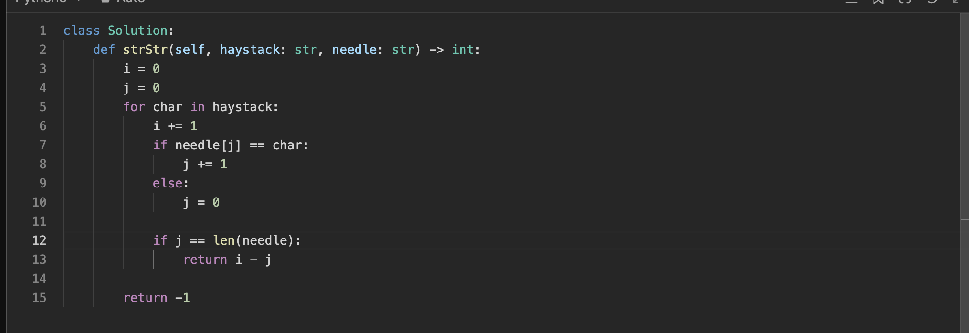

Такое решение прошло все первоначальные тесты, но не прошло большие, когда встретилось со словом mississippi и подстрокой issip. Получилось, что когда первая попытка подстроки пойти нашла слова, но последняя буква не совпало, оно уже не могло найти вторую. Нужен другой подход. Придумал другое решение. Проходимся по строке, если символ совпадает с первым символом подстроки, смотрим, что весь отрезок от символа до символа + длины подстроки совпадает, если это так, возвращаем номер символа. Если ничего не нашли – то -1. Первый блок из условия на самом деле и не нужен, но с ним чуть более оптимизированно.
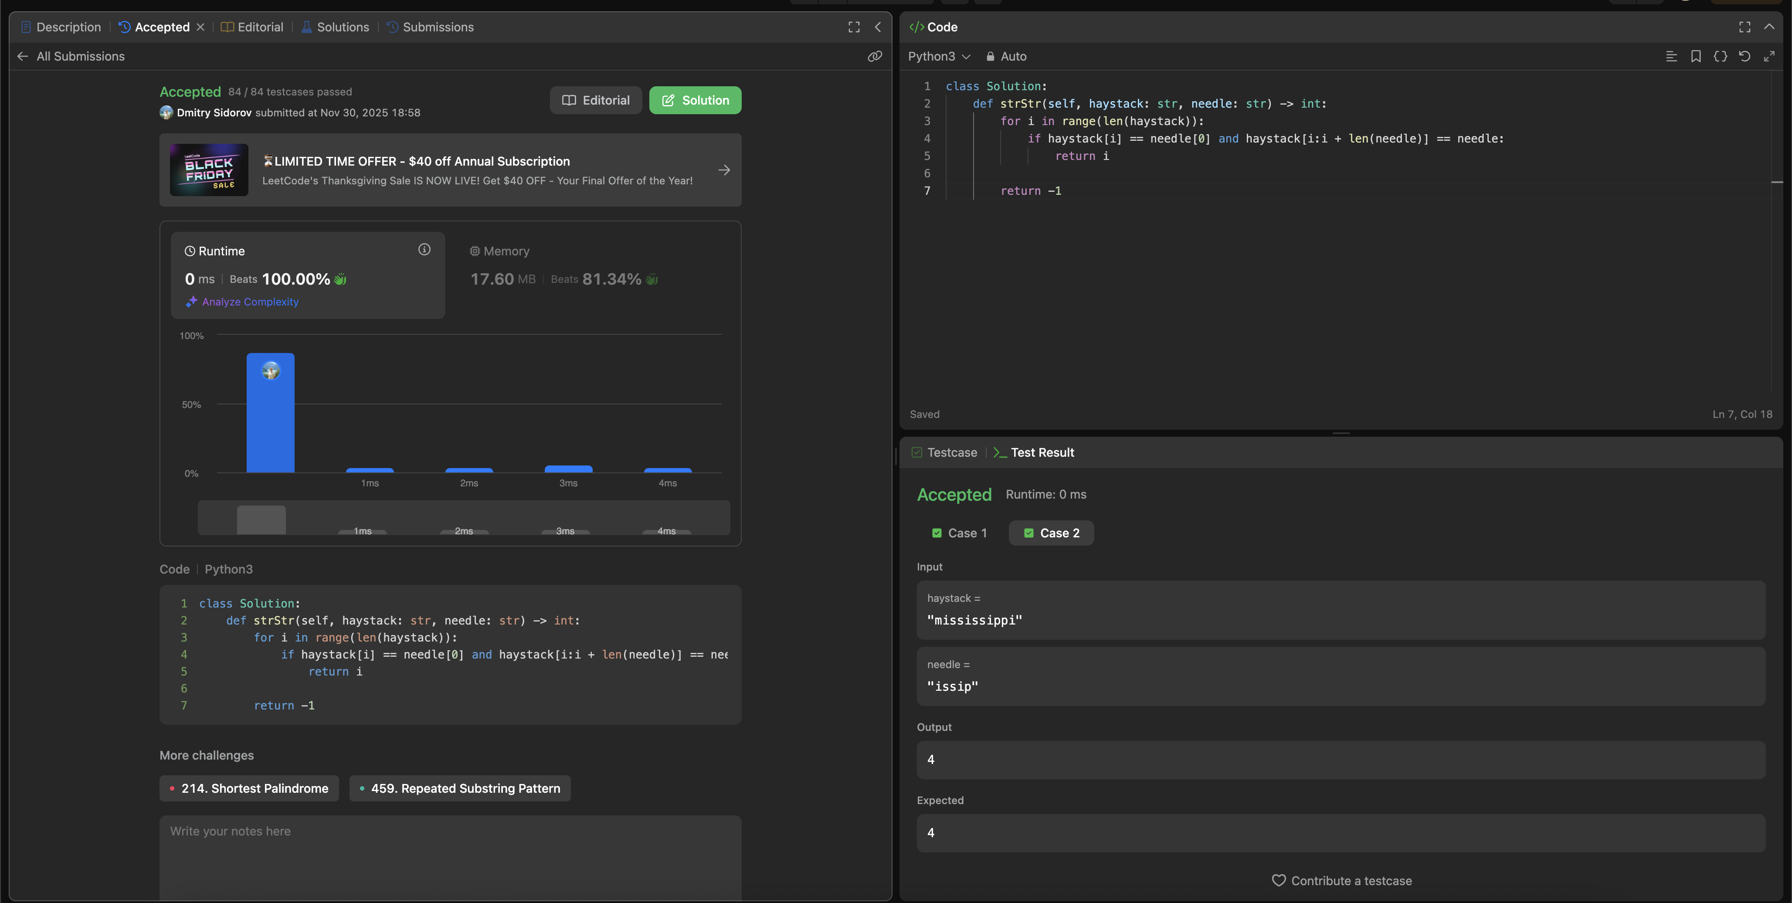
Решение попало в «лучше, чем 100% по скорости» и «лучше, чем 81% по памяти». Возможно на Easy уровне, туда попадёт любое решение.
5. Критерии оценки:
- Выполнение всех пунктов задания.
- Корректность предоставленного кода (должен проходить все тесты на LeetCode).
- Осознанность при выборе и решении задачи.

